I
I
S. Lucia  2023  …  www.legnani.eu/SLucia by joe © |   Tempo di feste e di regali…  Il più bel regalo? | Un libro?  Un maglione,  una cravatta,  un foulard?  un soprammobile?  un gioiello? …?   | Un grazie per una piccola cosa, già dimenticata,  di tanto tempo fa.  …si è seduto/a vicino,  in silenzio e ha sorriso.

I
Hai combinato un pasticcio, ma ti sorride.  Un momento assieme, con serenità.  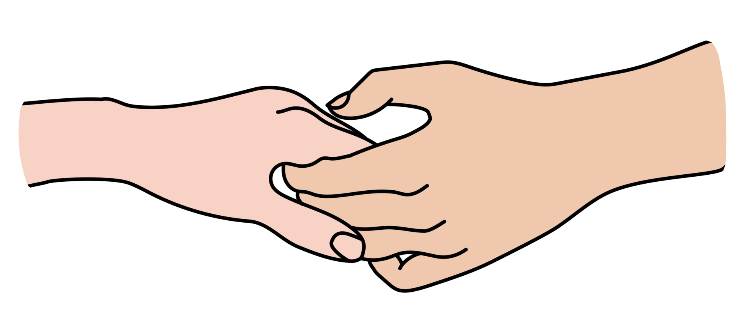 |   Il tuo nome pronunciato  con affetto.  Un silenzio che vale  più di mille parole. | Il tono di voce con cui ti parla.  Uno sguardo che ti fa capire che non sei solo/a.   |   Il tuo sorriso quando leggi questo libretto. | I

I
I
S. Lucia  2023  …  www.legnani.eu/SLucia by joe © | Tempo di feste e di regali…  Il più bel regalo? | Un libro?  Un maglione,  una cravatta,  un foulard?  un soprammobile? un gioiello? …? | Un grazie per una piccola cosa, già dimenticata,  di tanto tempo fa.  …si è seduto/a vicino,  in silenzio e ha sorriso.

I
Hai combinato un pasticcio, ma ti sorride.  Un momento assieme, con serenità. | Il tuo nome pronunciato  con affetto.  Un silenzio che vale  più di mille parole. | Il tono di voce con cui ti parla.  Uno sguardo che ti fa capire che non sei solo/a. | Il tuo sorriso quando leggi questo libretto. | I

I
I
S. Lucia  2023  …  www.legnani.eu/SLucia by joe © | Tempo di feste e di regali…  Il più bel regalo? | Un libro?  Un maglione,  una cravatta,  un foulard?  un soprammobile? un gioiello? …? | Un grazie per una piccola cosa, già dimenticata,  di tanto tempo fa.  …si è seduto/a vicino,  in silenzio e ha sorriso.
I
Hai combinato un pasticcio, ma ti sorride.  Un momento assieme, con serenità. | Il tuo nome pronunciato  con affetto.  Un silenzio che vale  più di mille parole. | Il tono di voce con cui ti parla.  Uno sguardo che ti fa capire che non sei solo/a. | Il tuo sorriso quando leggi questo libretto. | I | nnnnnnnnnnnnnnnnnnnnnnnn

